OTEKON’08
4. Otomotiv Teknolojileri Kongresi
01 – 04 Haziran 2008, BURSA

BİLGİSAYAR DESTEKLİ OTOMOTİV TRANSMİSYON TASARIMI

Adem Aygün*, Bilgin Kaftanoğlu**

*ASELSAN A.Ş. , Çankırı Yolu 7.km, 06750, Akyurt, Ankara
** Orta Doğu Teknik Üniversitesi, Makine Mühendisliği Bölümü, 06531, Ankara

ÖZET
Otomobillerde motorun ürettiği hareketin tekerleklere kadar iletilmesi gerekir. Bu iletimi sağlayan aktarma organları aracın ömrü süresince yorulmaya, yenime, aşırı yüklemelere maruz kalır. Bu çalışmada aktarma organlarından; debriyaj, dişli kutusu ve transmisyon mili tasarımı için etkileşimli bilgisayar destekli tasarım programları geliştirilmiştir. Bu programlar aracılığı ile kısa zamanda en iyi tasarımların geliştirilmesi mümkündür. Bu tasarımlar verimliliği yükselterek otomotiv sektörüne katkıda bulunabilecektır.
Anahtar kelimeler: Transmisyon, debriyaj, dişli kutusu, transmisyon mili

COMPUTER AIDED AUTOMOTIVE TRANSMISSION DESIGN

ABSTRACT
In vehicles, the motion, that internal combustion engine produces, must be transmitted to the wheels. The parts which provide this transmission are exposed to fatigue, wear and overload during operation life of the vehicle. In this study, computer-aided design (CAD) programs have been developed for the design of friction clutch, gearbox and propeller shaft. Using these interactive programs, optimum designs for transmissions elements can be developed. These designs will increase the efficiency in product performance, contributing to automotive industry in a positive way.
Keywords: Transmission, clutch, gear box, propeller shaft

TERMİNOLOJİ
p: Basınç
p_{a}: Balata için müsaade edilen maksimum basınç
f: Sürtünme katsayısı
d: Sürtünme yüzeyinin iç çapı
D: Sürtünme yüzeyinin dış çapı
T: Tork
F: Harekete geçirme kuvveti
n_{s}: Sürtünme yüzeyi sayısı
N_{f}: Güvenlik katsayısı
: Yarı koni açısı
t₁: Senkronizasyon için geçen süre
: Anlık açısal hız

1. GİRİŞ
Bütün araçlarda motorun meydana getirdiği mekanik enerjiyi tekerleklere ileten taşıyıcı unsurlar vardır. Bunların tamamına aktarma organları veya transmisyon adı verilir. Transmisyon başlıca beş temel kısımdan oluşur. Bunlar; debriyaj, dişli kutusu, transmisyon mili, diferansiyel dişlisi ve dingildir. Bu bildiride debriyaj, dişli kutusu ve transmisyon mili ayrıntılı olarak incelenecektir. Yapılan literatür taraması sonucu çeşitli kaynakların konulara bakış açıları araştırılmıştır. Shigley ve Mischke’nin^{[1]} “Mechanical Engineering Design” kitabı ile Mustafa Akkurt’un^{[4]} “Makina Elemanları” kitaplarında ilgili konular temel olarak ele alınmıştır. Schmelz F. ve Aucktor E.’nin^{[5]} kitabında ise transmisyon mili ve kardan mafsalı tasarımı, analizi konularına ayrıntılı olarak yer verilmiştir. Kardan mafsalı seçimi sırasında Belden Universal Joints^{[6]} kataloğundan faydalanılmıştır. Sonuçta yapılan incelemeler bilgisayar ortamına aktarılarak tasarımcıya zaman kazandıracak, kullanıcı dostu programlar haline getirilmiştir. Yazılım dili olarak Visual Basic kullanılmıştır.
2. DEBRİYAJ TASARIMI
Debriyaj, süren ve sürülen millerin birbirine bağlanmasını ve ayrılmasını sağlayan organa denir. Otomotiv uygulamalarında, bir mil motor tarafından sürülürken diğer mil dişli kutusunu sürer. Debriyaja olan ihtiyaç vites değiştirirken ortaya çıkar, çünkü motor ve dişliler farklı hızlarda dönmektedir. Debriyaj, plakalar arası kaymayı sağlayarak ve darbe yükünü önleyerek motor ile dişli kutusunun sorunsuz bir şekilde birbirine bağlanmasını sağlar. Debriyaj tasarımında dikkat edilmesi gereken hususları şöyle sıralayabiliriz:
- Belirlenen uygulama için gerekli olan minimum torku iletebilmelidir.
- Kullanıldığı yerdeki hacim limitini geçmemelidir. (Bu sebepten eksenel debriyajlar otomobillerde sık kullanılmaktadır.)
- Sürtünme malzemesi (balata) sıcaklık artışına dayanabilmeli ve tahmin edilen ömre kadar özelliğini korumalıdır.
- Yaylar gerekli harekete geçirme kuvvetini meydana getirmeli ve basıncı balatalara eşit dağıtacak şekilde yerleştirilmelidir.
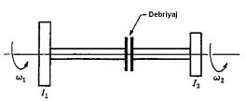
Şekil 1. Debriyajın matematiksel gösterimi
Şekil 1’de görüldüğü gibi ayrı açısal hızlarla dönen iki mil debriyaj yardımıyla aynı hıza getirilir. Bu sırada kayma görülür, enerji yitimi olur ve sonuç olarak sıcaklık artar. Bu makalede debriyajın şu özellikleri incelenmektedir: harekete geçirme kuvveti, iletilen tork, enerji kaybı ve sıcaklık artışı. İletilen tork; harekete geçirme kuvvetine, sürtünme katsayısına ve debriyajın geometrisine göre değişir. Bu yüzden her geometri için ayrı olarak irdelenmektedir. Otomotiv uygulamalarında kullanılan sürtünmeli debriyaj çeşitleri: 1-Eksenel, 2- Konik olarak bilinmektedir.
2.1 Eksenel Debriyaj
En çok kullanılan debriyaj tipidir. Toplam boyutuna oranla geniş sürtünme yüzeyine sahip olması eksenel debriyajların en büyük tercih sebebidir.
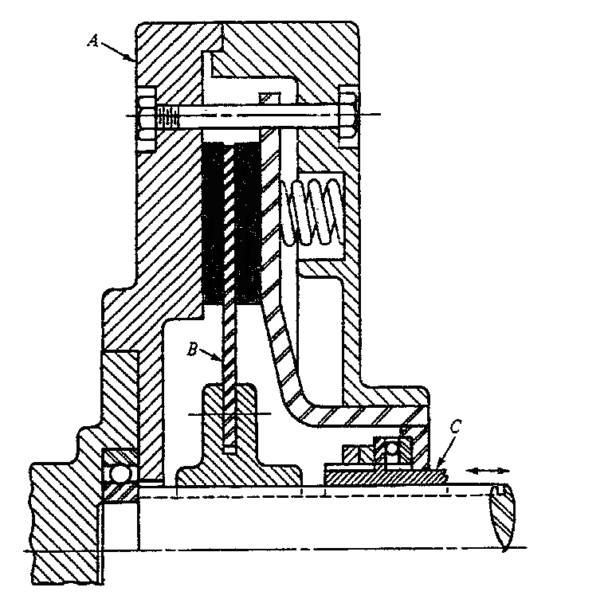
Şekil 2. Tek diskli eksenel debriyaj
Eksenel debriyajlar tek diskli (Şekil 2) olabileceği gibi çok diskli de olabilir. Çok diskli debriyajların geniş sürtünme yüzeyine sahip olması, bağlanmanın sorunsuz olması gibi avantajlarının yanı sıra ayrılmanın verimsiz olması gibi dezavantajı vardır. Genelde 8–10 adet disk kullanılır. Daha fazla kullanılması düzensiz basınç dağılımına sebep olmaktadır.
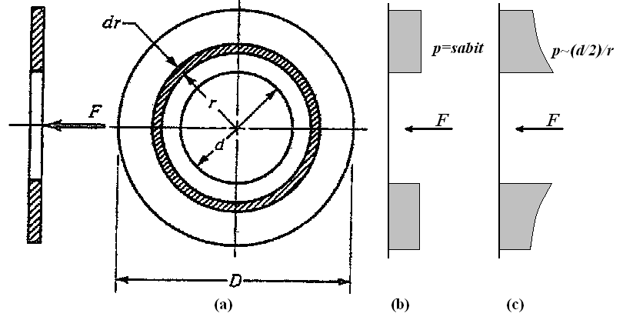
Şekil 3. (a) Sürtünme elemanı; (b) Düzenli basınç; (c)Düzenli Aşınma
Sürtünme yüzeyinden dar bir halka (Şekil 3(a)) alıp incelersek, bu yüzeye etkiyen dik kuvvet dN= p(2πrdr) olur. Sürtünme kuvveti ise 2fpπrdr. Buna bağlı olarak tork dT=2fpπr²dr çıkar. Böylece yüzeye etki eden toplam tork değeri;
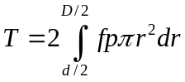 (1)
Tork değerini bulabilmek için basıncın yüzeydeki dağılımının bilinmesi gerekir. Eğer kullanılan diskte yeterli esnemezlik varsa ilk başlarda en çok aşınma en dış tarafta olur çünkü sürtünme tarafından yapılan iş daha fazladır. Ama bir miktar aşınmadan sonra basınç dağılımı düzenli aşınma oluşturma yönünde değişir. Ancak, yayların konumları ayarlanılarak sürtünme yüzeyinde düzenli basınç oluşturulması sağlanabilir. Sonuç olarak yeni debriyajlar için düzenli basınç varsayımı, kullanılmış debriyajlar için ise düzenli aşınma varsayımı yapılabilir. (Şekil 3b ve 3c)
Düzenli Basınç
(1) denklemine p=p_{a} (müsaade edilen maksimum basınç) değerini koyarsak;
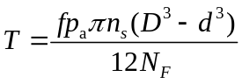 (2)
Güvenlik katsayısı debriyaj tasarımlarında 1.25 ile 1.50 arasında alınır. Hareket için gerekli olan kuvveti basınç ile alanın çarparak buluruz.
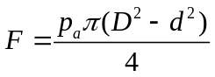 (3)
Eksenel debriyaj tasarımlarında 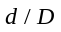 oranı genelde 0.5–0.7 arasında alınır.
Düzenli Aşınma
Deney sonuçları maksimum basınç değerinin p_{a,} en içte (r=d/2) olduğunu göstermektedir. Şekil (3c)’de gösterildiği gibi basınç dağılımı için aşağıdaki yaklaşımı yapmak mantıklıdır:
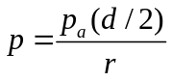 (4)
(1) denklemini kullanarak;
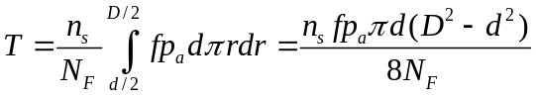 (5)
Harekete geçirme kuvveti ise;
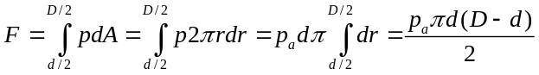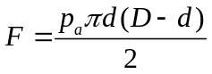 (6)
2.2 Konik Debriyaj
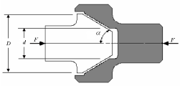
Şekil 4. Konik debriyaj
Konik debriyaj eksenel debriyajın belirli bir açıyla bükülmüş haline denir. (Şekil 4) Sürtünme yüzeyinin genişliği ve sıkıştırma hareketinden ötürü aynı dış çapa ve kuvvete sahip eksenel debriyajdan daha fazla tork iletebilirler. Ancak, aynı eksende çalışmayı sağlamak temel problemlerden biridir. Yarı koni açısı,, 8–15˚ arasında değişir. Konik debriyajda kilitlenme olayının meydana gelmemesi için 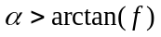bağıntısının sağlanması gerekir. Eksenel durumdaki gibi düzenli basınç ve düzenli aşınma durumları aşağıda incelenmiştir.
Düzenli Basınç
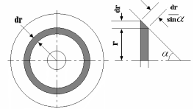
Şekil 5. Dar sürtünme halkası
p=p_{a} ve 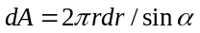 (Şekil 5) olarak hesap edilirse, iletilen tork;
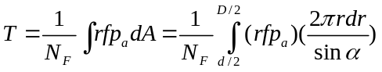
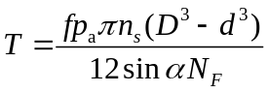 (7)
Harekete geçirme kuvveti ise;
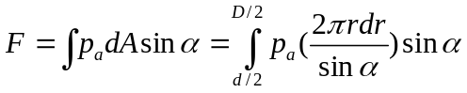
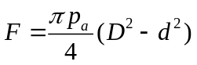 (8)
Düzenli Aşınma
(4) denklemini ve kullanılarak iletilen tork;
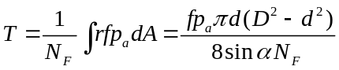 (9)
Harekete geçirme kuvveti ise;
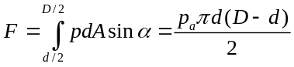 (9)
2.3 Sıcaklık Artışı
Şekil 1 kullanılarak hareket eşitlikleri yazılırsa senkronizasyon zamanı, t₁ ve açığa çıkan ısı, E;
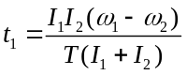 (10)
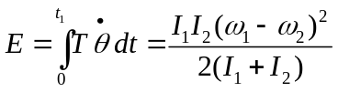 (11)
Fakat eylemsizlik değerleri hakkında bilgi mevcut değilse, aşağıdaki varsayım kabul edilebilir.
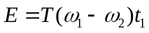 ve 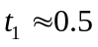 (12)
Sıcaklık artışı ise aşağıdaki şekilde hesaplanır.
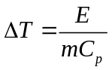 (13)
Debriyajın kütlesi, m, geometriye bakılarak hesaplanır.
3. DİŞLİ KUTUSU TASARIMI
İçten yanmalı motorlar dakikada 600 ile 7000 devir arasında çalışırken tekerlekler dakikada 0 ile 1800 devir arasında döner. Bununla birlikte motorun ürettiği en yüksek tork değerine yaklaşık olarak bu aralığın ortasında ulaşılırken, aracın tork ihtiyacı düşük hızlarda en fazla olmaktadır. Bu sebeplerle aracın ihtiyacına göre düşük hız-yüksek tork ya da yüksek hız-düşük tork dönüşümlerinin yapılması gerekir. Dişli kutusu bu işi yapan aktarım organıdır.(Şekil 6) Motorun hareketi debriyajdan sonra dişli kutusuna iletilir. Hız-tork dönüşümünün yanı sıra dönüş yönünü değiştirerek aracın ters istikamette hareket etmesini de sağlar.
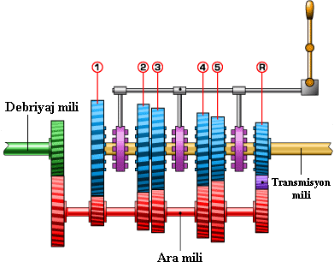
Şekil 6. Dişli Kutusu
Otomobil dişli kutusunda düz ve helis dişli tipleri kullanılır. Helis dişlilerin birbirine geçişi düz dişlilere göre daha pürüzsüz olur. Bu yüzden daha sessiz çalışırlar. Dişli kutusunda sadece geri vites düz dişli diğerleri ise helis dişlidir. Vites değiştirirken, aktif olacak dişlinin devreye girmesi için senkromeç dişli denilen yardımcı dişliler kullanılır. Bu dişlilerin oluşturduğu tertibat sayesinde sessiz bir kavrama sağlanarak vites değiştirilir.
3.1 Dişli Tasarımı
Şekil 6’da görüldüğü gibi çıkış mili ile ara mili arasındaki mesafe sabit kalmaktadır. Diş sayısını z ile gösterirsek; dişli çevrim oranı: 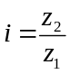
Modül hesaplanması sırasında aşağıdaki etmenler göz önüne alınmalıdır:
Ψ_{d}: Çap etmeni, K_{v}: Dinamik etmen, F: Dar parçanın kalınlığı, K_{m}: Yük dağılım etmeni, K_{o}: Aşırı yükleme etmeni, P_{d}: Enine bölüm dairesi çapı K_{s}: Boyut etmeni, C_{f}: Yüzey durum etmeni, C_{p}: Elastiklik katsayısı I: Temas gerilimi için geometri etmeni. J: Eğilme gerilimi için geometri etmeni K_{T}: Sıcaklık etmeni, K_{R}: Güvenilirlik etmeni, Y_{N}: Yüklenme sayısı etmeni, S_{F}: AGMA eğilme güvenlik katsayısı, S_{H}: AGMA temas güvenlik katsayısı, S_{t}: Malzemenin eğilme mukavemeti, S_{c}: Malzemenin temas mukavemeti, K_{B}: Kenar kalınlık etmeni
Tablo 1. Helis Dişli Özellikleri
Diş sayısı | z
Modül | m
Normal kavrama açısı | α_{no}
Helis açısı | β
Bölüm dairesi çapı | d_{o}
Temel dairesi çapı | d_{t}
Diş genişliği | b
Diş üstü çapı | d_{b}
Diş dibi çapı | d_{d}
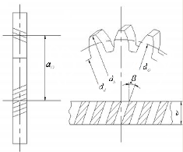
Şekil 7. Helis dişli boyutları
Şekil 7’de gösterilen boyutlar aşağıdaki bağıntılarla bulunur.
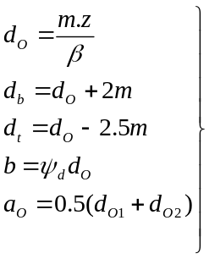 (14)
Diş üzerine etkiyen teğet, radyal ve eksenel kuvvetler;
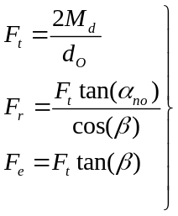 (15)
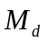 ise uygulanan tork değeridir.
Eğilmeye karşı müsaade edilen gerilme değeri:
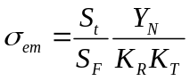 (16)
Buna karşılık etkiyen eğilme gerilmesi ise:
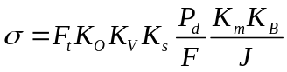 (17)
Böylece eğilme için AGMA güvenlik katsayısı:
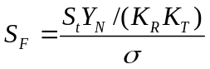 (18)
Temas gerilmesi için müsaade edilen değer:
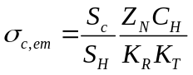 (19)
Buna karşılık etkiyen temas gerilmesi ise:
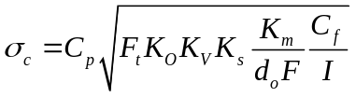 (20)
Böylece temas gerilmesi için AGMA güvenlik katsayısı:
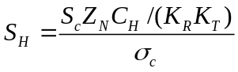 (21)
3.2 Dişli kutusu mili tasarımı
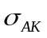: Akma mukavemeti
Eğilme momenti: 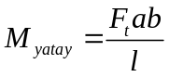, 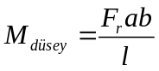
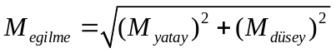
a ve b: rulmanlara olan uzaklıklar, : milin boyu
Bileşke moment:
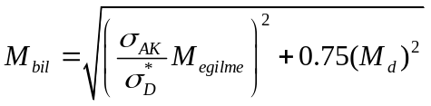 (22)
Minimum mil çapı:
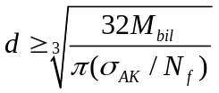 (23)
Mil üzerindeki gerilmeler:
Eğilme gerilmesi: 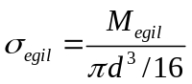
Bükme gerilmesi: 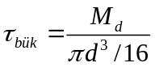
Bileşke gerilmesi:
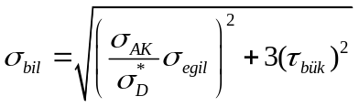 (24)
3.3 Senkromeç tasarımı:
Bükme momenti: 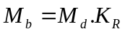 ,(K_{R}: kavrama etmeni)
Tertibatın çapı: 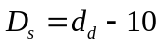
Normal kuvvet: 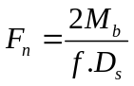
Sürtünme yüzeyi uzunluğu:
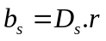, 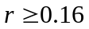
Senkromeç diş sayısı Mustafa Akkurt’un^{[7]} yöntemine göre hesaplanmıştır.
4. TRANSMİSYON MİLİ TASARIMI
Transmisyon mili, mekanik enerjinin dişli kutusu mili ile diferansiyel arasında iletilmesini sağlayan aktarım elemanıdır. Genelde ağırlığı azaltmak için içi boş mil kullanılır. Milin iki ucunda kardan mafsalı vardır.(Şekil 8) Bu kardan mafsalları sayesinde dişli kutusu milinin dönme ekseni ile diferansiyele bağlı olan milin dönme eksenleri arasındaki kaçıklık telafi edilir. Araçlarda motor ile çekiş farklı taraflarda ise transmisyon mili kullanılması şarttır.
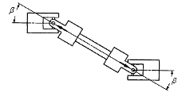
Şekil 8. Transmisyon mili ve kardan mafsalı
Yorulma Analizi
Transmisyon mili sürekli döndüğü için tekrarlı yüklemeye maruz kalır. Eğer mil üzerinden iletilen tork T ise, mile etkiyen yükler Şekil 9’daki gibi olur.
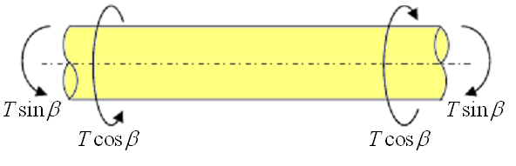
Şekil 9. Mil üzerindeki yükler
Yukarıdaki yükleri aşağıdaki Goodman yaklaşımı formülüne koyarak milin dış çapı bulunur.
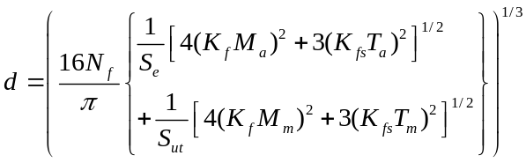 (25)
Ancak, bu formülün oyuk miller için kullanılabilmesi için bazı değişiklikler yapılması gerekir. Eğer milin iç çapı, , dış çapı, 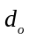 ise, 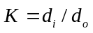 tanımlanırsa, yukarıdaki formülde yerine 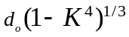 yerleştirilebilir.
Kritik Hız Hesaplaması
Transmisyon mili kendi ekseni etrafında dönerken ağırlığın da etkisiyle eğilmeye başlar. Bu eğilme belli bir seviyeye kadar ihmal edilebilir. Ancak, dönme hızı milin doğal frekansına yakın ise bu eğilmeler büyür ve milin zarar görmesine sebep olur. Bu yüzden tasarımcılar ilk doğal frekansın işlem hızının en az iki katı büyüklükte olmasına dikkat ederler. Milin ilk doğal frekansı aşağıdaki formülle bulunur.
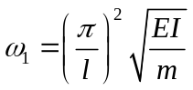 (26)
Burada m değeri birim uzunluğa düşen kütle miktarıdır.
Kardan Mafsalı Seçimi
Kardan mafsalı transmisyon milinin en önemli elemanıdır. Otomotiv uygulamalarında iğneli rulman kardan mafsalları kullanılmaktadır. Mafsalın iki tarafındaki dönme hızı birbirinden farklıdır. Bu fark dönme eksenleri arasındaki açıya bağlı (denklem 27) olarak değişir. Şekil 10’da görüldüğü gibi eksenler arasındaki açı, , arttıkça hızlar arasındaki sapma da artmaktadır. Diğer mafsal ise bu etkinin tam tersini yaparak sonuçta sabit hızın iletilmesini sağlar.
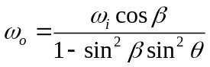 (27)
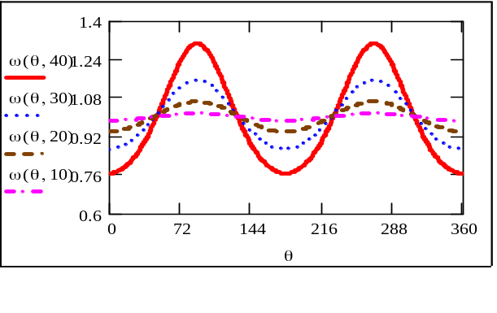Şekil 10. Mafsaldaki giriş ve çıkış hız oranları değişimi
Üretici kataloglarından tork, rpm ve açı değerlerine göre uygun iğneli rulman kardan mafsallar seçilir. Şekil 11’de örneği verilmiştir.
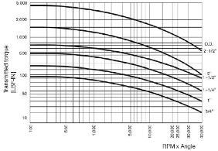
Şekil 11. Kardan mafsal seçim grafiği ^{[6]}
Kardan mafsalı seçilirken iğneli rulman da seçilmiş olur. Rulman üzerine etkiyen yük aşağıdaki gibi bulunur:
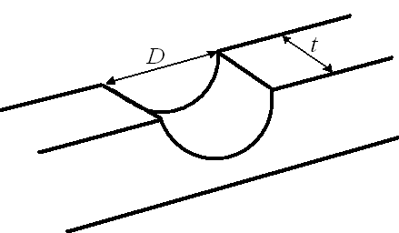
Şekil 12. Rulman yüzeyi
 (A:rulmanın etki alanı, D:Çap, t:Kalınlık)
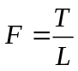 (F: rulmanlara etkiyen kuvvet, T: İletilen tork, L: Kardan mafsal çapı)
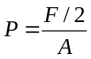 (P:Etkiyen basınç)
Bir çatala iki adet rulman takıldığı için kuvvet ikiye bölünür.
5. SONUÇ
Bu çalışmada bahsedilen aktarım elemanların -debriyaj, dişli kutusu ve transmisyon mili- tasarımını bilgisayar destekli hale getirip tasarımcının zaman tasarrufu sağlaması amaçlanmaktadır. Bu sayede tasarımcı elemanların çeşitlerine, farklı yükler altındaki performanslarına hızlı bir şekilde ulaşabilmektedir. Bilgiler bilgisayar ortamına Visual Basic programı kullanılarak aktarılmıştır. Şekil 13-18 ‘de ilgili programların arayüzleri gösterilmiştir.
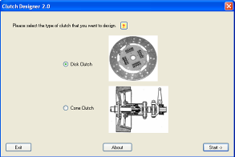
Şekil 13. Debriyaj tasarım programı girdi penceresi
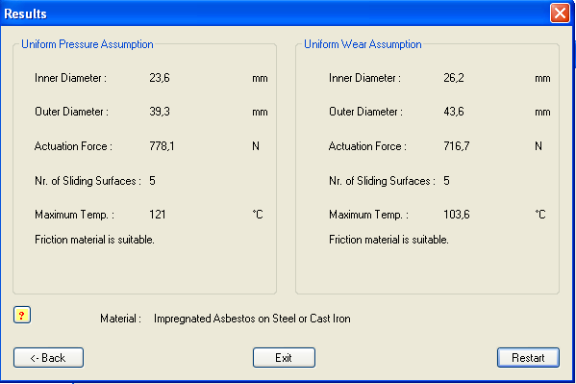
Şekil 14. Debriyaj tasarım programı sonuç penceresi
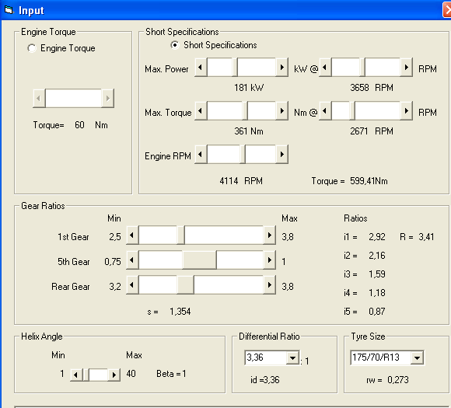
Şekil 15. Dişli kutusu tasarım programı girdi penceresi
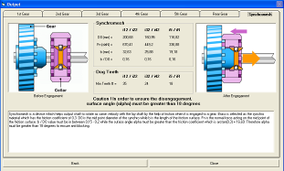
Şekil 16. Dişli kutusu tasarım programı sonuç penceresi
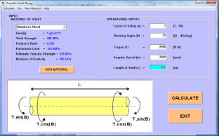
Şekil 17. Transmisyon mili tasarım programı girdi penceresi
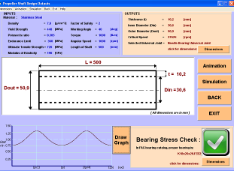
Şekil 18. Transmisyon mili tasarım programı sonuç penceresi

TEŞEKKÜR

Yazarlar bu çalışmalarda katkıda bulunmuş olan: Ozan Korkmaz, Murat Tekin, Anıl Salman, Halil Yurtseven, Çağlar Yergök, Gökhan Öztürk ve Tansel Deniz’e teşekkür ederler.

KAYNAKLAR
- Shigley, Joseph E., 2001, “Mechanical Engineering Design”, New York, McGraw Hill, 813-852, 915-929.
- Dimarogonas, Andrew D., 2000, “Machine Design: A CAD Approach”,John Wiley, 657-688
- Trikha S.N., “Machine Design Exercises”, 1983, Delhi, Khanna Publishers, 55-67
- Akkurt M., 2000, “Makina Elemanları Cilt:1-2”, Birsen Yayınları, 491-529.
- Schmelz F., H.Chr. Seher-Thoss, Aucktor E., 1992 “Universal Joints and Driveshafts: analysis, design, applications”, Springer-Verlag
- Belden Universal Joints Catalogue, sh: 9.
- Akkurt M., 1994, “Makina Elemanları Problemleri”, Birsen Yayınları

